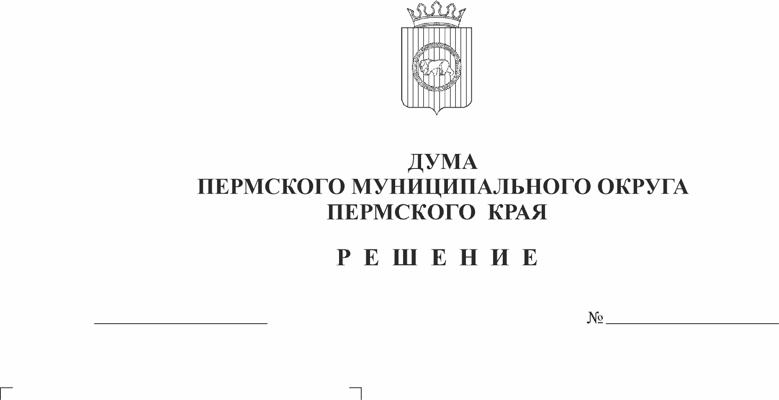
О награждении знаком отличия
«За заслуги перед Пермским муниципальным округом
235-п
29.02.2024
Пермского края» I степени
Цвикилевича Александра Владимировича

В соответствии с Положением о муниципальных наградах Пермского муниципального округа Пермского края, утвержденным решением Думы Пермского муниципального округа Пермского каря от 23 ноября 2023 г. № 269
Дума Пермского муниципального округа Пермского края РЕШАЕТ:
- Наградить Цвикилевича Александра Владимировича, доцента кафедры государственного управления и истории ФГАОУ ВО «Пермский национальный исследовательский политехнический университет», знаком отличия «За заслуги перед Пермским муниципальным округом Пермского края» I степени за многолетний добросовестный труд, большой личный вклад в развитие местного самоуправления Пермского муниципального округа и в связи с 85-летием со дня образования Пермского муниципального округа Пермского края.
- Контроль за исполнением настоящего решения возложить на комитет Думы Пермского муниципального округа Пермского края по местному самоуправлению и социальной политике.

Председатель Думы
Пермского муниципального округа Д.В. Гордиенко

